Нестационарный объект, подлежащий демонтажу (перемещению)
(постановление Исполнительного комитета от 17.08.2020 № 3995 «О внесении изменений в положение о порядке выявления, демонтажа, перемещения и хранения незаконно установленных объектов, не являющихся объектами капитального строительства, утвержденное постановлением Исполнительного комитета от 24.12.2015 № 7379).
владелец объекта не установлен | нестационарный объект (павильон «металлическое сооружение») | РТ, г. Набережные Челны, пр. Дружбы Народов ,11А. | 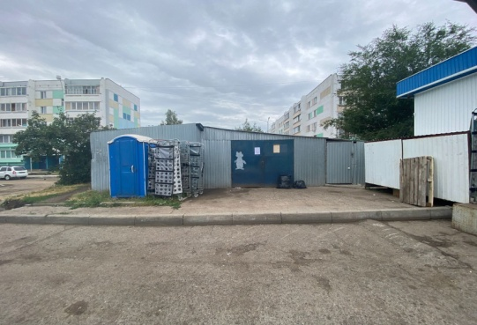
владелец  объекта не установлен | нестационарный  объект (павильон «Сарман соте») | РТ, г. Набережные Челны,  б-р Кол Гали, 21А. | 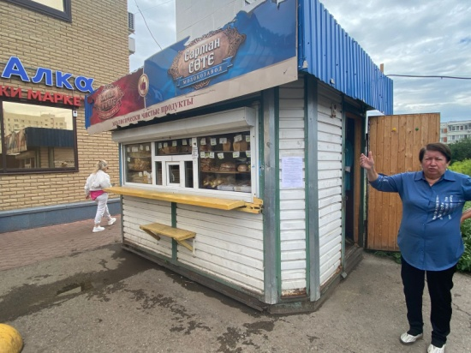
владелец  объекта  не установлен | нестационарный  объект (павильон «Овощи-фрукты») | РТ, г.Набережные Челны,  б-р Кол-Гали,21А. | 